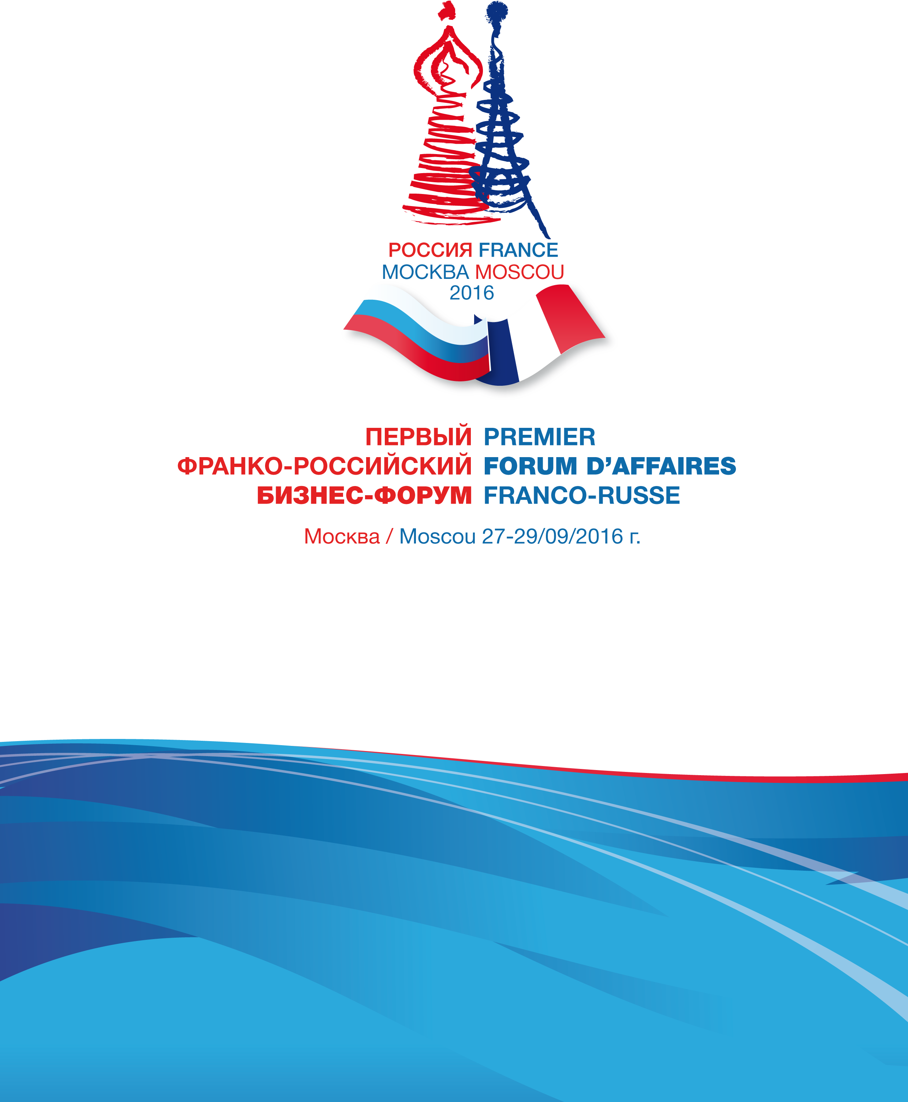
Проект

ПРОГРАММА
27-29 сентября 2016 г.
Москва, ЦМТ (Краснопресненская наб. 12, подъезд 4)

27 сентября (вторник)
09:00- 09:30 | Регистрация участников Форума. Приветственный кофе-брейк.
10:30-12:00 | Открытие БИЗНЕС-ФОРУМА.  ВИП-обход, знакомство с французскими компаниями
12:00-12:30  12:30-13:00 | Пресс-брифинг  Кофе-брейк
10:30-18:00 | B2B встречи на площадке Форума (согласно графику встреч)  Бизнес-собрания для общения профессионалов по отраслевым направлениям  Представление компаний
19:00-21:00 | Вечерний ужин - общение без галстуков (по пригласительным)
28 сентября (среда)
10:00 – 18:00  12:30-13:00 | B2B встречи на площадке Форума (согласно графику встреч)  Бизнес-собрания для общения профессионалов по отраслевым направлениям  Представление компаний  Кофе-брейк
29 сентября (четверг)
10:00-13:00  12:30-13:00 | B2B встречи на площадке Форума, (согласно графику встреч)  Бизнес-собрания для общения профессионалов по отраслевым направлениям  Представление компаний  Кофе-брейк

